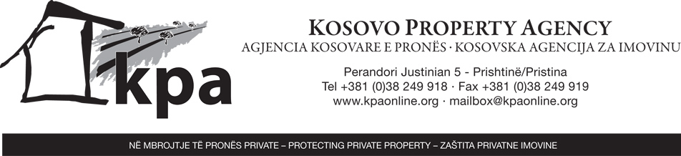

14. oktobar 2010.

OBJAVA ZA ŠTAMPU

Skupština Republike Kosova je na plenarnoj sednici održanoj 30. septembra 2010. godine,imenovala,na predlog Premijera Kosova,dva lokalna Člana Nadzornog odbora
kao i zamenika direktora Izvršnog Sekretarija Kosovske Agencije za imovinu(KPA) u skladu sa zakonom skupštine Kosova br. 03/L-079.

Članovi Izvršnog odbora koji su imenovani na period od jedne godine su: g-din Ujup Krasniqi i g-din Rexhep Kelani.
Imenovan za zamenika direktora Izvršnog sekretarijata je g-din Xhevat Azemi.

Kosovska agencija za imovinu (KPA) osnovana je kao nezavisna agencija usvajanjem UNMIK Uredbe 2006/10 o rešavanju imovinskih zahteva vezanih za privatnu nepokretnu imovinu uključujući poljoprivrednu i komercijalnu imovinu. UNMIK Uredba 2006/10 izmenjena je UNMIK Uredbom 2006/50 pod istim nazivom, što je dalo agenciji jasan mandat i podelu uloga između njena tri glavna tela, Izvršnog sekretarijata, Komisije Kosovske agencije za imovinu (KPCC) i Nadzotnog odbora. Nakon stupanja na snagu Ustava Republike Kosovo u junu 2008. godine, ova Uredba je preinačena i usvojena Zakonom br. 03/L-079 od strane Skupštine Kosova.

KPA ima mandat da prima i uvodi i preko KPCC-a rešava zahteve koji su nastali kao rezultat oružanog sukoba koji se dogodio na Kosovu od 27. februara 1998. i 20. juna 1999. a vezanih za privatnu nepokretnu imovinu, uključujući poljoprivrednu i komercijalnu imovinu. Na odluke koje donosi KPCC postoji pravo žalbe samo Vrhovnom sudu Kosova.

Radi dodatnih informacija molimo da se obratite:
G-djica Negosava Mrdaković
Asistent za odnose sa javnošću
negosava.mrdakovic@kpaonline.org
Telefon: +381 (0)38 249 918 lokal 230
Mobilni: +377(0)44 233 675

